SOY LA VOCAL "A"
  - *Decora la vocal A
  - Observa los dibujos. Luego, colorea aquellos cuyos nombres comiencen con el mismo sonido inicial que el modelo.

araña | arbol
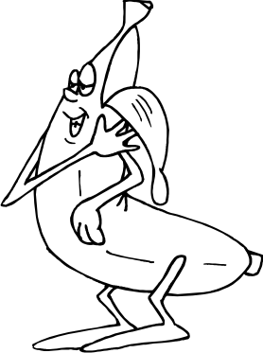
plátanos | abanico

  - Delinea la "A" con plumón grueso.
ÁRBOL
  - Traza con plumón.

  - Encierra las figuras que empiezan con A

